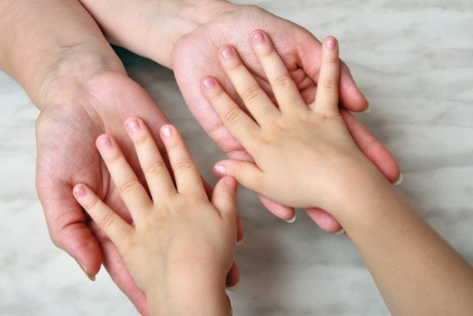
Советы родителям

«Если Ваш ребёнок левша»

- Взрослые не должны никогда, ни при каких обстоятельствах показывать леворукому ребёнку негативное отношение к леворукости.
- Старайтесь придерживаться единой тактики отношений с ребёнком. Раздоры в семье и несогласованность требований родителей к ребенку всегда осложняют ситуацию.
- Необходимо научиться внимательно, наблюдать за своим ребёнком, видеть и различать его состояния, знать причины его огорчений и радостей, понимать его проблемы, помогать ему их преодолевать.
- Помните, что леворукость — индивидуальный вариант нормы, поэтому трудности, возникающие у левши, совсем не обязательно связаны с его леворукостью, такие же проблемы могут быть и у праворукого ребёнка.
- Не рекомендуется “пробовать” научить ребёнка работать правой рукой, тем более настаивать на этом. Переучивание может привести к серьезным нарушениям здоровья.
- Определить ведущую руку целесообразно в 4-4,5 года и не менять ее, даже если качество письма и рисования будет не очень удовлетворять вас.
- Научите леворукого ребёнка правильно сидеть за рабочим столом, правильно держать ручку, располагать тетрадь. Помните, свет при работе должен падать справа.
- При обучении письму используйте “Прописи для леворуких детей”. Помните, методика безотрывного письма неприменима при обучении леворуких детей.
- Не заставляйте леворукого ребёнка читать, если он сам отказывается, даже если вы уверены, что он знает все буквы. Складывайте буквы из их элементов, пишите буквы, играйте с буквами — эта работа облегчит ребёнку распознавание букв и процесс обучения чтению.

Ваш ребёнок нуждается в особом внимании и подходе, но не потому, что он леворукий, а потому, что каждый ребёнок уникален и неповторим.

Ребенок-левша: советов родителям

В воспитании и обучении детей с ведущей левой рукой тоже есть свои особенности.
Рекомендации, которые помогут сделать жизнь маленького левши удобнее и проще

1. Напоминайте о том, какая рука – правая, а какая – левая
Левша плохо понимает, какая рука левая, а какая правая. Купите ребенку яркий браслет или часы. Можете сделать какое-то украшение вместе с ним. Та рука, на которой браслет – левая. Ребенок быстро сможет сориентироваться при наличии такого напоминания.

2. Не заостряйте внимание на том, что ребенок – левша
Не стоит заострять внимание на том, что ребенок левша. Малыш не должен чувствовать себя чужаком среди сверстников. Родителям стоит постараться действовать как можно незаметнее, помогая ребенку справляться с трудностями. Например, можно попросить учителя посадить ребенка слева за партой, чтобы ему не мешалась правая рука соседа.

3. Приучайте использовать обе руки
С самого юного возраста левшу стоит приучить к работе обеими руками. Это не значит, что нужно отнимать у левой руки ее ведущую роль. Поможет игра с мячом, игра на музыкальных инструментах. Все те увлечения, в которых задействованы обе руки.

4. Не торопите маленького левшу
Ребенок-левша всегда будет медлительнее. Торопить, кричать, показывать свое недовольство – бесполезно. Быстрее леворукий ребенок не станет. Он начнет нервничать, суетиться, паниковать. В результате, ребенок не сможет сосредоточиться на домашнем задании.

5. Повторяйте и закрепляйте знания
Специалистами доказано, что для левшей очень важна систематизация знаний. То есть, если праворукий ребенок может пропустить некоторые нюансы, но освоить тему урока в целом, то для левши это невозможно. Каждый новый материал должен усваиваться поэтапно, с повторением и закреплением.

6. Организуйте учебное пространство под левшу
Следует обратить внимание на правильную организацию рабочего места. Свет и учебники должны находиться с правой стороны.

Хочу дать несколько советов по проведению занятий с ребёнком-левшой.
1. Форма занятий может быть разной: мини-уроки 10-20 минут в зависимости от возраста, игровые элементы.
2. Между занятиями нужен перерыв в 5 минут.
3. Начинать и заканчивать занятия нужно заданиями, с которыми дети справляются легко.
4. Не спешите переходить к следующему виду заданий, пока не выполнено предыдущее.
Дорогие родители, важно понять, что вашему ребенку-левше неудобно пользоваться обычными пишущими принадлежностями, они тратят больше времени и усилий, чем правши.
Поэтому специально для левшей были разработаны: ручки для левшей, карандаши для левшей, фломастеры для левшей т.д.
Подготовила:
Сизова О.В.

